ITU-R P.527-5建议书
(08/2019)
地球表面的电特性

P系列
无线电波传播

前言
无线电通信部门的职责是确保卫星业务等所有无线电通信业务合理、平等、有效、经济地使用无线电频谱，不受频率范围限制地开展研究并在此基础上通过建议书。
无线电通信部门的规则和政策职能由世界和区域无线电通信大会以及无线电通信全会在研究组的支持下履行。

知识产权政策（IPR）
ITU-R的IPR政策述于ITU-R第1号决议中所参引的《ITU-T/ITU-R/ISO/IEC的通用专利政策》。专利持有人用于提交专利声明和许可声明的表格可从http://www.itu.int/ITU-R/go/patents/zh获得，在此处也可获取《ITU-T/ITU-R/ISO/IEC的通用专利政策实施指南》和ITU-R专利信息数据库。

ITU-R系列建议书
（也可在以下网址获得：http://www.itu.int/publ/R-REC/zh）
系列 | 标题
BO | 卫星传送
BR | 用于制作、存档和播出的录制；电视电影
BS | 广播业务（声音）
BT | 广播业务（电视）
F | 固定业务
M | 移动、无线电定位、业余和相关卫星业务
P | 无线电波传播
RA | 射电天文
RS | 遥感系统
S | 卫星固定业务
SA | 空间应用和气象
SF | 卫星固定业务和固定业务系统间的频率共用和协调
SM | 频谱管理
SNG | 卫星新闻采集
TF | 时间信号和频率标准发射
V | 词汇和相关问题

说明：该ITU-R建议书的英文版本根据ITU-R第1号决议详述的程序予以批准。
电子出版
2020年，日内瓦

© 国际电联 2020
版权所有。未经国际电联书面许可，不得以任何手段复制本出版物的任何部分。

ITU-R P.527-5建议书
地球表面的电特性
（1978-1982-1992-2017-2019年）
范围
本建议书给出采用评估复相对电容率的系统方式来模拟地球表面（包括纯净水、海水、冰川、土壤和植被）频率高达1 000 GHz的电特性的方法。任何情况下，电导率作为频率和温度的函数，均可经该等计算导出。鉴于之前电容率和电导率低于30兆赫兹（MHz）电特性的信息与ITU-R P.368建议书和ITU-R P.832建议书之间存在联系，我们将该等信息保留于附件1的附录中。新建模方法与先前信息完全兼容。
关键词
复电容率、电导率、穿透深度、地球表面、水、植被、土壤、冰川
国际电联无线电通信全会，
考虑到
a) 电特性可通过三个参数表达：磁导率μ，电容率ε和电导率$σ$；
b) 通常认为，地球表面的磁导率μ等同于真空状态下的磁导率；
c) 使用复电容率或同等效果的复电容率实部和虚部，表达地球表面的电特性；
d) 需要关于穿透深度频率变化的信息；
e) 地球表面电特性知识广泛用于地波信号强度、陆地终端的地面反射、由地球表面反射或散射导致航空电台和/或航天器之间的相互干扰在内的传播模型等，以及地球科学应用；
f) ITU-R P.368建议书内容包含从1 MHz到30 MHz的地波曲线传播（该等地波曲线传播由以电容率和电导率为特征的地表条件不同导致）；
g) ITU-R P.832建议书内容包含频率低于1 MHz地表电导率的世界地图集。
建议
附件1的信息应用于模拟地球表面的电特性。

附件1

1 引言
本附件给出预测下列地球表面频率高达1 000吉赫兹（GHz）的电特性的方法：
– 水
– 海（即含盐分）水
– 干冰和湿冰
– 干土和湿土（沙子、黏土和淤泥的混合物）
– 植被（冰点以上和冰点以下）

2 复电容率
地球表面的特征可用三个参数表示：
– 磁导率$μ$，
– 电容率$ε$，
– 电导率，$σ$。
磁导率用来衡量物质以应对外加磁场而在其中形成磁场的能力，即磁感应强度B除以磁场强度H。电容率用来衡量物质对抗电场的能力，即电感应强度D除以电场强度E。电导率用来衡量物质传导电流的能力，即物质的电流密度与引起电流流动的电场的比值。
给定入射平面波$\vec{E}(r,t)={\vec{E}}_{0}e^{j(ωt-k∙r)}$,径向频率$ω$，时间$t$，磁导率$μ$，电容率$ε$和电导率$σ$，传播波数矢量 $\vec{k}$中，$k$的大小计算如下：
$k=\sqrt{-jωμ\left(σ+jωε\right)}$ (1a)
电容率、磁导率和电导率的真空值为：
– 真空电容率 $ε_{0}=8.854 187 817×{10}^{-12}$ (F/m)
– 真空磁导率 $μ_{0}=4π×{10}^{-7}$ (N/A²)
– 真空电导率 $σ_{0}=0.0$ (S/m)
很容易定义相对电容率$ε_{r}$和相对磁导率$μ_{r}，$相对应的真空值如下：
– 相对电容率 $ε_{r}=\frac{ε}{ε_{0}}$
– 相对磁导率 $μ_{r}=\frac{μ}{μ_{0}}$
$ε$和μ分别是介质的相关电容率和磁导率。本建议书假定$μ$ = $μ_{0}$，该种情况下$μ_{r}$ = 1。

如方程式（la）所示，波数同时取决于$σ$和$ε$，而不是单独其中一个。此外，用于描述如散射截面、反射系数和折射角等各种无线电波传播机制的其他物理参数的公式，取决于该类组合的值。此外，这种组合的平方根等于用于描述对流层和电离层的折射率公式。折射率也可用来描述在毫米波段和光学频段的不同物质。因此，为简化描述各种传播机制的公式以及规范不同的频段电性特征术语，把这种组合$ε- \frac{jσ}{ω}$定义为复电容率，用于描述物质的电特性。
而电容率指$ε$，相对电容率指$ε_{r}$，把复相对电容率定义为$ε_{r}^{'}-jε_{r}^{''}$，即指：
$ε_{r}^{'}-jε_{r}^{''}= \frac{ε}{ε_{0}}- j\frac{σ}{ωε_{0}}$ (1b)
$其中ε$是复合值。
方程（1b）中$ε_{r}^{'}$是复电容率的实部，$ε_{r}^{''}$是复电容率的虚部。当物质暴露在电磁场中时，复相对电容率的实部$ε_{r}^{'}$与储能有关。复相对电容率的虚部$ε_{r}^{''}$影响能量吸收，称为损耗因子。方程(1b)中的负号与具有$e^{2jπft}（f频率，以赫兹为单位，t时间，以秒为单位）$时间依赖的电磁场有关。如果时间依赖性为$e^{-2jπft}$，等式（1b）中的减号（–）符号则被加（+）符号代替。
在频率高达1 000 GHz的情况下，地球表面的损耗归因于平移（传导电流）电荷运动或振动（偶极振动）电荷运动。复相对电容率的虚部$ε_{r}^{''}$，可分解为两项：
$ε_{r}^{''}= ε_{d}^{''}+\frac{σ}{2πfε_{0}}$ (2)
其中$，ε_{d}^{''}$表示与偶极振动相关的位移电流所导致的损耗，$\frac{σ}{2πfε_{0}}$表示传导电流所导致的损耗。
自由电荷的整体平移运动组成的传导电流，是零点（即直流电）频率下唯一的电流。在频率低于跃迁频率的情况下，传导电流大于位移电流$f_{t}$，而在频率高于跃迁频率$f_{t}的情况下，$位移电流大于传导电流。跃迁频率$f_{t}，$即为传导和位移电流相等时的频率：
$f_{t}= \frac{σ}{2πε_{0}ε_{d}^{''}}$ (3)
对于非传导态（无损耗）电介质材料$σ=0$，因此$ε_{r}^{''}= ε_{d}^{''}$。对于其中的某些物质如干土和干植被，$ε_{d}^{''}=0$，因此$无论频率如何ε_{r}^{''}=0$，这已在ITU-R P.2040建议书§2.1.2.3中经过深思熟虑。另一方面，对于其他非传导态，如纯净水和干雪，$ε_{d}^{,''}$，因此$ε_{r}^{''}$，只有在零位频率时等于零。因此ITU-R P.2040建议书§2.1.2.3不能应用于该类物质。
对于传导态（有损耗）的电介质物质，如海水和湿土，电导率$σ$有不同于零的有限值。因此可从方程（3）推断出，若频率趋于零，对这些物质的复相对电容率的虚部便趋于$∞。$在该种情况下，用电导率$σ$代替复相对电容率虚部工作会更容易，复相对电容率可以在设置$ε_{d}^{''}$= 0之后从方程（2）中写入：
$σ=2πε_{0}f ε_{r}^{''}=0.05563f_{GHz}ε_{r}^{''}$ (3a)

$f_{GHz}$代表以GHz为单位的频率。对上述关于其他频率的公式的归纳，如ITU-R P.2040建议书中的方程（12）所述，产生两项之和：一项给出电导率，另一项说明与位移电流有关的功率损耗。
本建议书提供复相对电容率实部$ε_{r}^{'}$和虚部$ε_{r}^{''}$的预测方法，随附的示例图说明不同环境条件下复相对电容率的实部和虚部随频率的变化趋势。

2.1 分层地基
§ 5中的模型适用于均匀的次表面土壤；然而，次表面很少均匀。相反，其包含不同的多层次的厚度和不同的电特性，必须通过引入有效参数的概念对电特性加以考虑，以代表均质土壤。有效参数可和ITU-R P.368建议书中均匀光滑的地面波传播曲线一起使用。

3 穿透深度
下层对地球表面有效电特性的影响程度取决于无线电能的穿透深度，$δ$，无线电能穿透深度规定其深度，在此深度下，物质内部电磁辐射场强的振幅下降到其表面（具体而言，只是下层）初始值的1/e（约37%）。穿透深度$δ$，在复相对电容率均匀介质$ε_{r}$ ($ε_{r}=ε_{r}^{'}-jε_{r}^{''}$)中由下式给出：
$δ=\frac{λ}{2π}\sqrt{\frac{2}{\left[\sqrt{{\left(ε_{r}^{'}\right)}^{2}+ {\left(ε_{r}^{''}\right)}^{2}}- ε_{r}^{'}\right]}}$ (m) (4)
式中$λ$为波长（单位：米）。注意，当方程（4）中的复相对电容率虚部趋于零时，穿透深度趋于无穷大。
图1描绘了不同类型的地球表面成分（包括纯净水、海水、干土、湿土和干冰）随频率的变化的穿透深度的典型值。在20摄氏度（ºC）时可计算出纯水和海水的穿透深度，海水盐度为35g/kg。干土和湿土的穿透深度假定体积含水量分别为0.07和0.5。如图7所示，其他土壤参数是相同的。在0ºC下，可计算出干冰的穿透深度。
图1
地表类型的穿透深度随频率的变化函数
纯净水
海水
干土
湿土
干冰
频率（GHz）
穿透深度（m）

4 决定土壤有效电特性的因素
土壤电特性的有效值取决于土壤的性质、水分含量、温度、一般地质构造和入射电磁辐射的频率。

4.1 土壤的性质
虽然已有大量测量表明土壤电特性值随土壤的性质不同而变化，该种变化可能是由其吸收和保留水分的能力，而不是土壤的化学成分造成。已证明干燥土壤电导率低至10⁻⁴S/m，一般情况下，壤土的电导率接近10⁻² S/m，与花岗岩同阶。

4.2 水分含量
土壤水分含量是决定土壤电容率和电导率的主要因素。实验室测量表明，当土壤水分含量从低值增加时，由于水分含量会接近这种土壤中正常情况下的值，土壤的电容率和电导率增加至最大值。在一米或更深处，某一特定地点土壤的湿度通常是恒定的。虽然在降雨期间湿度可能会增加，但由于排水和地表蒸发，降雨停止后，湿度会恢复到其恒定值。
不同地点特定土壤的典型水分含量可能会因供有不同排水系统的一般地质构造的不同而有较大差异。

4.3 温度
土壤电特性的实验室测量表明，在低频率下，电导率每摄氏度增加约3%，而电容率在温度上近似恒定。在冰点处，电导率和电容率通常均大幅下降。

4.4 季节变化
季节变化对土壤表面电特性的影响，主要由土壤顶层含水量和温度的变化引起。

5 复相对电容率的预测方法
以上小节所述的模型，为以下地球表面复相对电容率的预测提供方法：
– 纯净水
– 海（即含盐分）水
– 冰
– 干土（沙子、黏土和淤泥的混合物）
– 湿土（干土加水）
– 植被（冰点以上和冰点以下）
本节中，复相对电容率的脚注及其实部和虚部的脚注代表专门研究具体案例的相对电容率；例如脚注“pw”代表纯净水，脚注“sw”代表海水。

5.1 水
本小节提供纯净水、海水和冰的复相对电容率的预测方法。

5.1.1 纯净水
纯净水的复相对电容率$ε_{pw}$，是频率$f_{GHz} (GHz)$和温度$T$(ºC)之间的函数关系：
$ε_{pw}= ε_{pw}^{'}-jε_{pw}^{''}$ (5)
$ε_{pw}^{'}= \frac{ε_{s}-ε_{1}}{1+{\left(f_{GHz}/f_{1}\right)}^{2}}+ \frac{ε_{1}-ε_{∞}}{1+{\left(f_{GHz}/f_{2}\right)}^{2}}+ε_{∞}$ (6)
$ε_{pw}^{''}=\frac{\left(f_{GHz}/f_{1}\right)\left(ε_{s}-ε_{1}\right)}{1+{\left(f_{GHz}/f_{1}\right)}^{2}} +\frac{\left(f_{GHz}/f_{2}\right)\left(ε_{1}-ε_{∞}\right)}{1+{\left(f_{GHz}/f_{2}\right)}^{2}}$ (7)
其中：
$ε_{s}=77.66+103.3Θ$ (8)
$ε_{1}=0.0671ε_{s}$ (9)
$ε_{∞}=3.52-7.52Θ$ (10)
$Θ= \frac{300}{T+273.15}-1$ (11)
$f_{1}$和$f_{2}$是德拜弛豫频率：
$f_{1}=20.20-146.4 Θ+316Θ^{2} (GHz)$ (12)
$f_{2}=39.8 f_{1} (GHz)$ (13)

5.1.2 海水
海（含盐分的）水的复相对电容率$ε_{sw}$，是频率$f_{GHz} (GHz)$、温度$T$(ºC)和盐度$S$ (g/kg或ppt)之间的函数关系。
$ε_{sw}= ε_{sw}^{'}-jε_{sw}^{''}$ (14)
$ε_{sw}^{'}= \frac{ε_{ss}-ε_{1s}}{1+{\left(f_{GHz}/f_{1s}\right)}^{2}}+ \frac{ε_{1s}-ε_{∞s}}{1+{\left(f_{GHz}/f_{2s}\right)}^{2}}+ε_{∞s}$ (15)
$ε_{sw}^{''}=\frac{\left(f_{GHz}/f_{1s}\right)\left(ε_{ss}-ε_{1s}\right)}{1+{\left(f_{GHz}/f_{1s}\right)}^{2}} +\frac{\left(f_{GHz}/f_{2s}\right)\left(ε_{1s}-ε_{∞s}\right)}{1+{\left(f_{GHz}/f_{2s}\right)}^{2}}+\frac{18σ_{sw}}{f_{GHz}}$ (16)
其中
$ε_{ss}=ε_{s} exp\left(-3.33330×{10}^{-3}S+ 4.74868×{10}^{-6}S^{2}\right)$ (17)
$f_{1s}= f_{1}\left(1+S\left(\begin{aligned}2.3232×{10}^{-3}-7.9208×{10}^{-5}T+ 3.6764×{10}^{-6}T^{2} \\ + 3.5594×{10}^{-7}T^{3}+ 8.9795×{10}^{-9}T^{4}\end{aligned}\right)\right) (GHz)$ (18)
$ε_{1s}=ε_{1} exp\left(-6.28908×{10}^{-3}S+ 1.76032×{10}^{-4}S^{2}-9.22144×{10}^{-5}TS\right)$ (19)
$f_{2s}= f_{2}\left(1+S\left(-1.99723{×10}^{-2}+ 1.81176×{10}^{-4}T\right)\right) (GHz)$ (20)
$ε_{∞s}= ε_{∞}\left(1+S\left(-2.04265×{10}^{-3}+ 1.57883×{10}^{-4}T\right)\right)$ (21)
$ε_{s}, ε_{1}, ε_{∞}, f_{1}$和$f_{2}$的值取自等式(8)、(9)、(10)、(12)和(13)。此外，$σ_{sw}$根据下式得出：
$σ_{sw}= σ_{35}R_{15}R_{T15} (S/m)$ (22)
$σ_{35}=2.903602+8.607×{10}^{-2}T+4.738817×{10}^{-4}T^{2}$
$-2.991×{10}^{-6}T^{3}+4.3047×{10}^{-9}T^{4}$ (23)
$R_{15}=S\frac{\left(37.5109+5.45216S+1.4409 ×{10}^{-2}S^{2}\right)}{\left(1004.75+182.283 S + S^{2}\right)}$ (24)
$R_{T15}=1+ \frac{α_{0}\left(T-15\right)}{\left(α_{1}+T\right)}$ (25)
$α_{0}= \frac{\left(6.9431+3.2841S-9.9486 ×{10}^{-2}S^{2}\right)}{\left(84.850+69.024 S+ S^{2}\right)}$ (26)
$α_{1}=49.843-0.2276 S+0.198 × {10}^{-2}S^{2}$ (27)
等式 (5) – (7)中纯净水的复相对电容率是当S = 0时等式(14) – (16)的特殊情况。图2显示$T=20$ ºC时，纯净水（S = 0 g/kg）复相对电容率和海水（S = 35 g/kg）复相对电容率与频率的对比；图3显示$T=0$ ºC时，纯净水（S = 0 g/kg）复相对电容率和海水（S = 35 g/kg）复相对电容率与频率的对比。
图2
纯净水和海水复相对电容率与频率函数关系图
（$T=20$ ºC）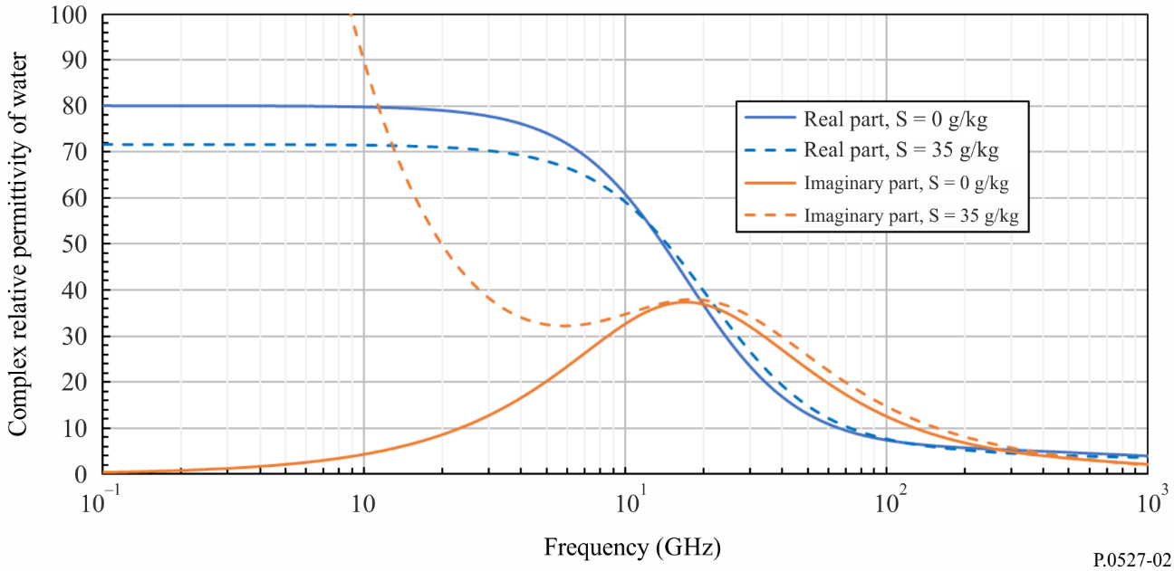
虚部，虚部，
实部，
实部，
频率（GHz）
水的复相对电容率

图3
纯净水和海水复相对电容率与频率函数关系图
（$T=0$ ºC）
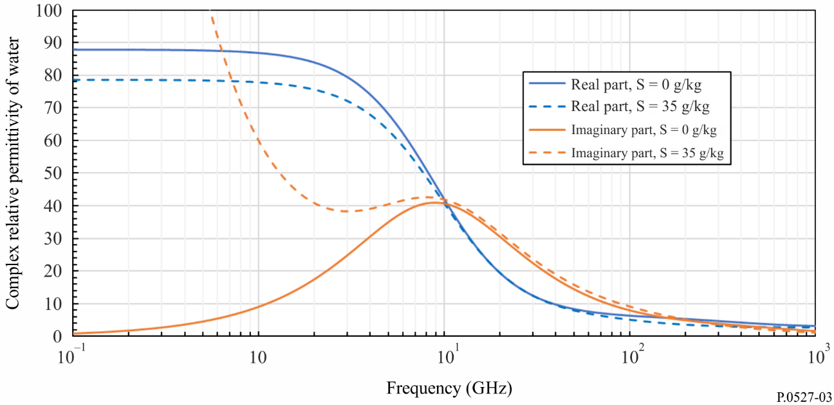
虚部，虚部，
实部，
实部，
频率（GHz）
水的复相对电容率

5.1.3 冰
本小节提供了干冰和湿冰复相对电容率的预测方法。

5.1.3.1 干冰
干冰由冷冻的纯净水（即$T$ ≤ 0 ºC）组成。干冰的复相对电容率$ε_{ice}$为
$ε_{ice}= ε_{ice}^{'}-jε_{ice}^{''}$ (28)
复相对电容率的实部$ε_{ice}^{'}$是关于温度$T$(ºC)的函数，与频率无关：
$ε_{ice}^{'}=3.1884+0.00091 T$ (29)

复相对电容率的虚部$ε_{ice}^{''}$是关于温度$T$ (ºC)和频率$f_{GHz}$ (GHz)的函数：
$ε_{ice}^{''}= \frac{A}{f_{GHz}}+ Bf_{GHz}$ (30)
其中
$A= \left(0.00504+0.0062Θ\right)exp\left(-22.1Θ\right)$ (31)
$B= \frac{0.0207}{T+273.15}\frac{exp⁡(-τ)}{{\left\{exp⁡(-τ)-1\right\}}^{2}}+{1.16×10}^{-11}f_{GHz}^{2}+ exp(-9.963+0.0372T)$ (32)
$τ= \frac{335}{T+273.15}$ (33)
$Θ= \frac{300}{T+273.15}-1$ (34)
图4展示了当$T=-10$ºC时，干冰复相对电容率实部和虚部值。

5.1.3.2 湿冰
当冰是湿冰（0℃）时，其晶粒被液态水包围。考虑到在液态水包围下冰粒为球形颗粒，运用麦斯威尔-加内特电介质混合公式来表示湿冰的复相对电容率$ε_{wetice}$，它是干冰复相对电容率$ε_{ice}$和纯净水复相对电容率$ε_{pw}$的混合
$ε_{wetice}= \left(\frac{\left(ε_{ice}+2ε_{pw}\right)+2 \left(ε_{ice}-ε_{pw}\right)\left(1- F_{wc}\right)}{\left(ε_{ice}+2ε_{pw}\right)- \left(ε_{ice}-ε_{pw}\right)\left(1 –F_{wc}\right)}\right)ε_{pw}$ (35)
$F_{wc}$是液态水的体积分数$(m^{3}{/m}^{3})$。等式（35）较为复杂，分为实部和虚部。每部分均为关于干冰和水相应部分的复相对电容率实部和虚部的函数。图5描绘$f_{GHz}=60 GHz$和$T=0$ºC条件下的湿冰实部和虚部随液态水含量的变化。

图4
干冰复相对电容率和频率函数关系
($T=-10$ ºC)
实部
虚部
频率（GHz）
干冰复相对电容率
图5
湿冰复相对电容率和液态水含量的函数关系
($f=60 GHz$且$T=0$ ºC)
虚部
液态水含量分数（m³/m³）
实部
湿冰复相对电容率

5.2 土壤
土壤的复相对电容率$ε_{soil}$，是关于频率$f_{GHz}$ (GHz)，温度$T$ (ºC)，土壤成分和体积含水量的函数关系。
土壤成分的特征是以下干土成分的体积百分比，可从实地调查和实验室分析中获得干土成分：a) $P_{sand}$ = % 沙土； b) $P_{clay}$ = % 黏土；c) $P_{silt}$ = %淤泥；d)土壤成分的干混合物的比重$ρ_{s}$（即土壤质量密度除以水的质量密度），e)体积含水量$m_{v}$等于给定土壤样品的水容量除以土壤总容积。
土壤体积密度$ρ_{b}$（即一定体积中土壤质量g cm⁻³），也要求作为输入物质。虽然其不容易直接测量，但可以从干燥组分的百分比中得出。如果一个本地伪传递函数不可用，则可以使用以下实证伪传递函数。
$ρ_{b}=1.07256+0.078886ln\left(P_{sand}\right)+0.038753ln\left(P_{clay}\right)+0.032732 ln\left(P_{silt}\right)$ (36)
如果任何构成成分小于1%，则等式（36）结果不可靠。如果构成成分的百分比小于1%，则应省略等式（36）中的相应项。所含项的构成成分百分比应共计为100%。
表1显示四种典型土壤类型的典型的组成比例、比重和体积密度。
表1
不同土壤类型的物理参数
土壤名称  结构类型 | 1  砂质壤土 | 2  沃土 | 3  粉质壤土 | 4  淤泥土
沙土（%） | 51.52 | 41.96 | 30.63 | 5.02
黏土（%） | 13.42 | 8.53 | 13.48 | 47.38
淤泥（%） | 35.06 | 49.51 | 55.89 | 47.60
$$ρ_{s}$$ | 2.66 | 2.70 | 2.59 | 2.56
$ρ_{b}$ (g cm⁻³) | 1.6006 | 1.5781 | 1.5750 | 1.4758

图6
土质三角图
表1第一行土壤名称结构类型，是基于图6中描绘的土质三角图。

这种预测方法认为土壤是由四个部分组成的混合物：a)由黏土、沙土和淤泥的混合物组成的土壤微粒；b) 空气；c)结合水（由于如表面张力的力的作用而附着在土壤颗粒上的水，其中水层厚度及其电容率和弛豫频率未知。）；d)游离水（也称重力水，在土壤孔隙中能自由流动）。这四个部分组成的混合物的土壤的复相对电容率$ε_{soil}$是
$ε_{soil}= ε_{soil}^{'}-jε_{soil}^{''}$ (37)
其中
$ε_{soil}^{'}= {\left[1+ \frac{ρ_{b}}{ρ_{s}}\left({\left\{ε_{sm}^{'}\right\}}^{α}-1\right)+m_{v}^{β^{'}}{\left(ε_{fw}^{'}\right)}^{α}-m_{v}\right]}^{1/α}$ (38)
$ε_{soil}^{''}= {\left[m_{v}^{β^{''}}{\left(ε_{fw}^{''}\right)}^{α}\right]}^{1/α}$ (39)
$ε_{sm}^{'}= {\left(1.01+0.44 ρ_{s}\right)}^{2}-0.062$ (40)
$β^{'}=1.2748-0.00519 P_{sand}-0.00152 P_{clay}$ (41)
$β^{''}=1.33797-0.00603 P_{sand}-0.00166 P_{clay}$ (42)
且
α = 0.65 (43)
$ε_{fw}^{'}$和$ε_{fw}^{''}$分别为游离水复相对电容率的实部和虚部：
$ε_{fw}^{'}= \frac{ε_{s}-ε_{1}}{1+{\left(f_{GHz}/f_{1}\right)}^{2}}+ \frac{ε_{1}-ε_{∞}}{1+{\left(f_{GHz}/f_{2}\right)}^{2}}+ε_{∞}+ \frac{18 σ_{eff}^{'}}{f_{GHz}}\frac{\left(ρ_{s}- ρ_{b}\right)}{ρ_{s}m_{v}}$ (44)
$ε_{fw}^{''}=\frac{\left(f_{GHz}/f_{1}\right)\left(ε_{s}-ε_{1}\right)}{1+{\left(f_{GHz}/f_{1}\right)}^{2}} +\frac{\left(f_{GHz}/f_{2}\right)\left(ε_{1}-ε_{∞}\right)}{1+{\left(f_{GHz}/f_{2}\right)}^{2}}+ \frac{18 σ_{eff}^{''}}{f_{GHz}}\frac{\left(ρ_{s}- ρ_{b}\right)}{ρ_{s}m_{v}}$ (45)
$ε_{s}$, $ε_{1}$, $ε_{∞}$, $f_{1}$和$f_{2}$可以从方程(8)、(9)、(10)、(12)和(13)中计算得出，$σ_{eff}^{'}$和$σ_{eff}^{''}$计算如下：
$σ_{eff}^{'}= \left(f_{GHz}/1.35\right)\left(\frac{σ_{1}-σ_{2}}{1+ {\left(f_{GHz}/1.35\right)}^{2}}\right)$ (46)
$σ_{eff}^{''}= σ_{2}+ \frac{σ_{1}-σ_{2}}{1+ {\left(f_{GHz}/1.35\right)}^{2}}$ (47)
且
$σ_{1}=0.0467 +0.2204 ρ_{b}-0.004111P_{sand}-0.006614P_{clay}$ (48)
$σ_{2}= -1.645+1.939 ρ_{b}-0.0225622P_{sand}+0.01594P_{clay}$ (49)
图7、图8和图9显示了两种土壤类型的复相对电容率。除体积含水量外，图7和图9中的土壤成分相同，这表明复相对电容率的实部和虚部与体积含水量有直接关系。
图7
粉质壤土复相对电容率与频率的函数关系
($m_{v}$ = 0.5, $T$ =23 ºC, $ρ_{s}=2.59 , ρ_{b}=1.5750g{cm}^{-3}$)
沙土：30.63%
黏土：13.48%
淤泥：55.86%
频率（GHz）
虚部
实部
土壤复相对电容率
图8
淤泥黏土复相对电容率与频率的函数关系
($m_{v}$= 0.5, $T$ =23 ºC, $ρ_{s}=2.56 , ρ_{b}=1.4758g{cm}^{-3}$)
沙土：5.02%
黏土：47.38%
淤泥：47.60%
频率（GHz）
虚部
实部
土壤复相对电容率
图9
粉质壤土复相对电容率与频率的函数关系
($m_{v}$= 0.07, $T$ =23 ºC, $ρ_{s}=2.59 , ρ_{b}=1.5750g{cm}^{-3}$)
沙土：30.63%
黏土：13.48%
淤泥：55.89%
频率（GHz）
虚部
实部
土壤复相对电容率

5.3 植被
植被的复相对电容率是关于频率$f_{GHz}$(GHz)、温度$T$ (ºC)和植被重力含水量，$M_{g}$的函数，其定义为：
$M_{g}= \frac{M_{mv}-M_{dv}}{M_{mv}}$ (50)
$M_{mv}$是潮湿植被的重量，$M_{dv}$是干燥植被的重量。$M_{g}$值介于0.0和0.7之间。
这种预测方法将植被视为块状植被、无盐水、结合水和冰的混合物（如果适用的话）。该混合物的复相对电容率为
$ε_{v}= ε_{v}^{'}-jε_{v}^{''}$ (51)
§ 5.3.1给出了冰点以上植被的复相对电容率的实部$ε_{v}^{'}$和虚部$ε_{v}^{''}$；§ 5.3.2给出冰点以下植被的复相对电容率的实部$ε_{v}^{'}$和虚部$ε_{v}^{''}。$

5.3.1 冰点以上
温度在冰点以上（$T$> 0 °C）时，植被复相对电容率的实部和虚部分别是：
$ε_{v}^{'}= ε_{dv}+v_{fw}\left[ε_{∞}+\frac{\left(ε_{s}-ε_{1}\right)}{1+ {\left(f_{GHz}/f_{1}\right)}^{2}}+\frac{\left(ε_{1}-ε_{∞}\right)}{1+ {\left(f_{GHz}/f_{2}\right)}^{2}}\right]+ v_{bw}\left[2.9+\frac{55\left[1+ \sqrt{\left(f_{GHz}/0.02f_{1}\right)}\right]}{1+2 \sqrt{\left(f_{GHz}/0.02f_{1}\right)}+\left(f_{GHz}/0.01f_{1}\right)}\right]$ (52)
$ε_{v}^{''}= v_{fw}\left[\frac{\left(f_{GHz}/f_{1}\right)\left(ε_{s}-ε_{1}\right)}{1+ {\left(f_{GHz}/f_{1}\right)}^{2}}+\frac{\left(f_{GHz}/f_{2}\right)\left(ε_{1}-ε_{∞}\right)}{1+ {\left(f_{GHz}/f_{2}\right)}^{2}}+\frac{22.86 }{f_{GHz}}\right]+v_{bw}\left[\frac{55\sqrt{\left(f_{GHz}/0.02f_{1}\right)}}{1+2 \sqrt{\left(f_{GHz}/0.02f_{1}\right)}+\left(f_{GHz}/0.01f_{1}\right)}\right]$ (53)
$ε_{dv}$为块状植被相对电容率的实部，$v_{fw}$为游离水的容积率，$v_{bw}$为结合水容积率：
$ε_{dv}=1.7-0.74 M_{g}+6.16M_{g}^{2}$ (54)
$v_{fw}= M_{g}(0.55 M_{g}-0.076)$ (55)
$v_{bw}=4.64M_{g}^{2}/\left(1+7.36M_{g}^{2}\right)$ (56)
$ε_{s}$、$ε_{1}$、$ε_{∞}$、$f_{1}$和$f_{2}$可以分别从方程 (8)、(9)、(10)、(12)和(13)推导出。
由于方程（52）和（53）中对游离水和结合水做出解释，并将温度依赖性列入，因此比ITU-R P.833建议书中的方程（16）更为通用。
图10和图11显示在两个不同重力水含量值下植被复相对电容率的实部和虚部与频率相对的关系，说明植被复相对电容率的实部和虚部随着重量水含量的增加而增加。
图10
植被复相对电容率与频率的函数关系图
($M_{g}=0.68, T=22$ ºC)
植被复相对电容率
频率（GHz）
虚部
实部
图11
植被复相对电容率随频率变化图
($M_{g}=0.26, T=22$ ºC)
频率（GHz）
虚部
实部
植被复相对电容率

5.3.2 冰点以下
冰点以下（−20 °C ≤$T$< 0 °C），复相对电容率的实部和虚部为：
$ε_{v}^{'}= ε_{dv}+ v_{fw}\left[4.9+ \frac{82.2}{1+ {\left(f_{GHz}/9\right)}^{2}}\right]+ v_{bw}\left[8.092+14.2067 X1\right]+3.15 v_{ice}$ (57)
$ε_{v}^{''}= v_{fw}\left[\frac{82.2\left(f_{GHz}/9\right)}{1+ {\left(f_{GHz}/9\right)}^{2}}+ \frac{11.394}{f_{GHz}}\right]+ 14.2067 v_{bw}Y1$ (58)
其中：
$ε_{dv}=6.76-10.24 M_{g}+6.19M_{g}^{2}$ (59)
$v_{fw}= \left(-0.106+0.6591M_{g}-0.610M_{g}^{2}\right) exp\left(\left(0.06+0.6883M_{g}+0.0001M_{g}^{2}\right)Δ\right)$ (60)
$v_{bw}= \left(-0.16+1.1876M_{g}-0.387M_{g}^{2}\right) exp\left(\left(0.721-1.2733M_{g}{+0.8139M}_{g}^{2}\right)Δ\right)$ (61)
$v_{ice}= A_{ice}Δ^{2}+ B_{ice}Δ+ C_{ice}$ (62)
$A_{ice}= 0.001-0.012M_{g}+0.0082M_{g}^{2}$ (63)
$B_{ice}= 0.036-0.2389M_{g}+0.1435M_{g}^{2}$ (64)
$C_{ice}= -0.0538+0.4616M_{g}-0.3398M_{g}^{2}$ (65)
$X1= \frac{1+ {\left(f_{GHz}/1.2582\right)}^{0.2054}\cos\left(0.2054π/2\right)}{1+2 {\left(f_{GHz}/1.2582\right)}^{0.2054}\cos\left(0.2054π/2\right)+{\left(f_{GHz}/1.2582\right)}^{0.4108}}$ (66)
$Y1= \frac{{\left(f_{GHz}/1.2582\right)}^{0.2054}\sin\left(0.2054π/2\right)}{1+2 {\left(f_{GHz}/1.2582\right)}^{0.2054}\cos\left(0.2054π/2\right)+{\left(f_{GHz}/1.2582\right)}^{0.4108}}$ (67)
$Δ=T-T_{f}$ (68)
植被冰点温度$T_{f}$为 −6.5 ºC。
图12和图13显示复相对电容率的实部和虚部与频率和温度相对的关系。这些数字表明，温度降到冰点以下，会降低植被复相对电容率的实部和虚部值以及这些参数对频率的依赖关系。当频率在20 GHz以上时，植被的复相对电容率与温度的依赖关系会减弱。
图12
植被复相对电容率与频率的函数关系
($M_{g}=0.68, T=-7$ ºC)
频率（GHz）
虚部
实部
植被复相对电容率
图13
植被复相对电容率与频率的函数关系
($M_{g}=0.68, T=-10$ ºC)
频率（GHz）
虚部
实部
植被复相对电容率

6 发射率
发射率$ϵ$定义为从材料表面辐射出的能量与在相同温度、频率和观测条件下从完美黑体发射器辐射出的能量之比。相同频率的发射率和反射率$ρ$通过能量守恒相关，即$ϵ+ρ=1$。某一表面的发射率通过菲涅耳方程与其复相对电容率$ε$相关：
$ϵ=1-{\left|r_{p}\right|}^{2}, p=v, h, c$ (69)
其中：
$r_{v}=\frac{ε\cos{θ-\sqrt{ε-\sin^{2}{θ}}}}{ε\cos{θ+\sqrt{ε-\sin^{2}{θ}}}}$ (70)
$r_{h}=\frac{\cos{θ-\sqrt{ε-\sin^{2}{θ}}}}{\cos{θ+\sqrt{ε-\sin^{2}{θ}}}}$ (71)
$r_{c}=\frac{r_{v}+r_{h}}{2}$ (72)
下标$p=h$用于水平极化分量，$p=v$用于垂直极化分量，下标$p=c$用于圆极化。$θ$是入射波与正入射之间的夹角（即正入射的$θ=0°$）。对于正入射的特殊情况，
$r_{v}=\frac{ε-\sqrt{ε}}{ϵ+\sqrt{ϵ}}$ (73)
$r_{h}=\frac{1-\sqrt{ε}}{1+\sqrt{ε}}$ (74)
在这种情况下：
$r_{v}=\frac{ε-\sqrt{ε}}{ε+\sqrt{ε}}=-\frac{\sqrt{ε}}{\sqrt{ε}}\frac{1-\sqrt{ε}}{1+\sqrt{ε}}=-\frac{1-\sqrt{ε}}{1+\sqrt{ε}}=-r_{h}$ (75)
则$r_{c}=0$，而$ϵ=1。$
对于正入射和垂直与水平极化分量，图14显示了对应图2所示情况（即$T=20 °C$和$S=35$ ppt）的光滑和平坦定向反射海洋表面的海水发射率；图15显示了对应图8所示情况（即$P_{Sand}=5.02\%$，$P_{Clay}=47.38\%$，$P_{Silt}=47.60\%$，$m_{v}=0.5$, $T=23 °C$，$ρ_{s}=2.56，ρ_{b}=1.4758$ g/cm³）的淤泥黏土的发射率；图16显示了对应于图11所示情况（即$T=22 °C$，$M_{g}=0.26$）的植被发射率。
图14
完全光滑海平面海水发射率（$T=20 °C$和$S=35$ ppt）
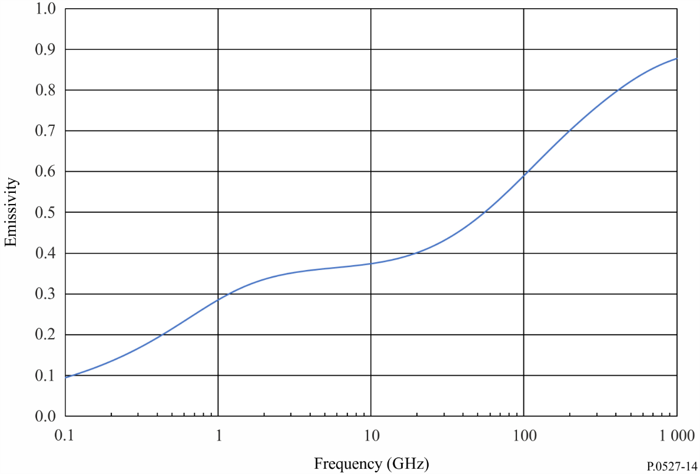
发射率
频率（GHz）
图15
淤泥黏土发射率$（m_{v}=0.5$，$T=23 °C$，$ρ_{s}=2.56$， $ρ_{b}=1.4758g/cm^{3}$）
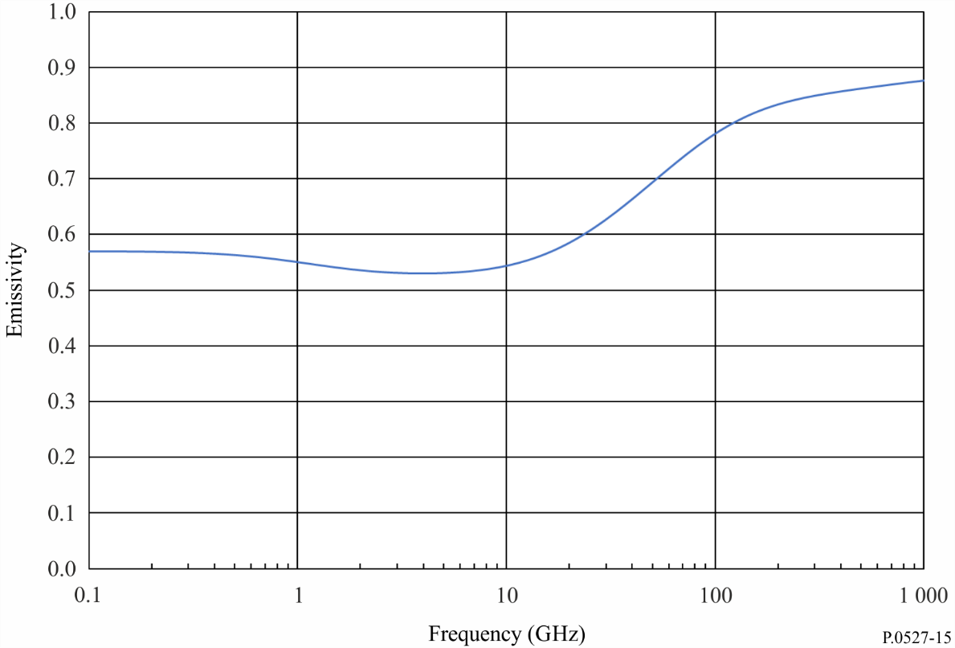
发射率
频率（GHz）
图16
植被发射率 ($M_{g}=0.26$, $T=22 °C$)
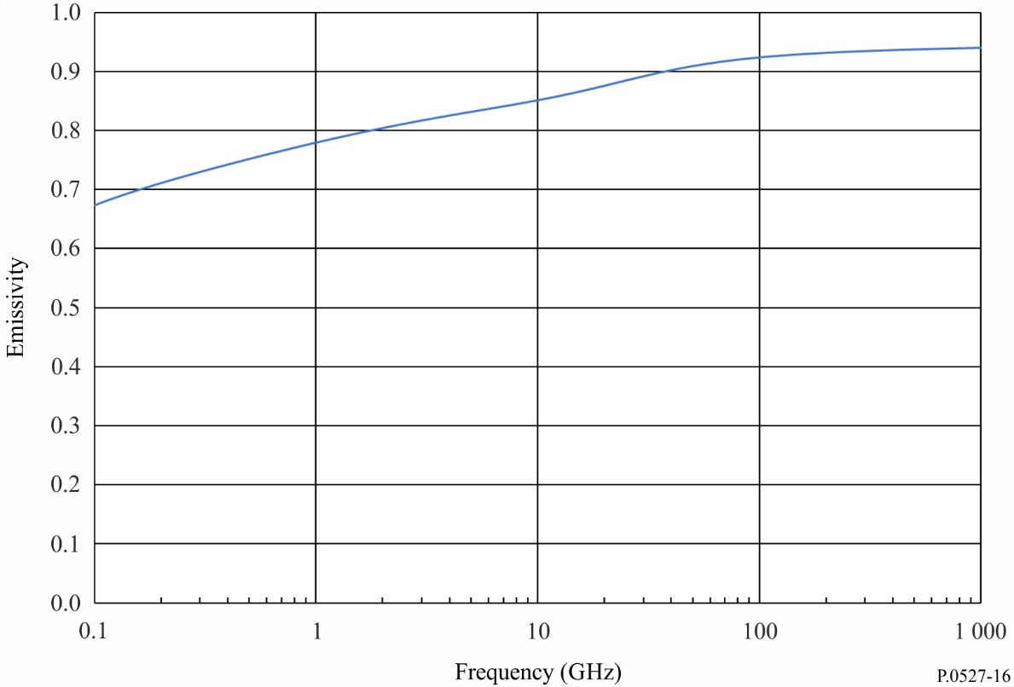
发射率
频率（GHz）

7 海洋的各向同性发射率
海洋的各向同性发射率$ϵ_{ocean}$是极化、频率、入射角、风速、温度和盐度之间的函数关系，十分近似于：
$$ϵ_{ocean}\left(p,f_{GHz}, θ,W,T, S\right)=ϵ_{ocean,0}\left(p,f_{GHz},θ,T, S\right) +Δϵ_{ocean}\left(p, f_{GHz}, θ,W,T,S\right)$$
其中，$ϵ_{ocean,0}\left(p, f_{GHz},θ,T, S\right)$是第6节中的发射率$ϵ$，使用第5.1.2节海水复电容率$ε_{sw}$，而$Δϵ_{ocean}\left(p,f_{GHz},θ,W,T,S\right)$是作为风速的函数的增量各向同性发射率。参数为：
$p$: 极化（$v$ = 垂直；$h$ = 水平）
$f_{GHz}$: 频率（GHz）
$θ$: 入射角
$W$: 风速（m/s）
$T$: 海洋表面温度（°C）
$S:$ 盐度（ppt）
和
$Δϵ_{ocean}\left(p,f_{GHz}θ,W,T,S\right)=\hat{Δ}ϵ_{ocean}\left(p,f_{GHz}, θ_{ref},W,T,S\right){\left(\frac{θ}{θ_{ref}}\right)}^{x_{p}}+\frac{1}{2}\left[\hat{Δ}ϵ_{ocean}\left(v,{f_{GHz}, θ}_{ref},W,T,S\right)+\hat{Δ}ϵ_{ocean}\left(h,{f_{GHz}, θ}_{ref},W,T,S\right)\right]×\left[1-{\left(\frac{θ}{θ_{ref}}\right)}^{x_{p}}\right]$ (76)
其中$，x_{v}=4.0$, $x_{h}=1.5$,
${\hat{Δ}ϵ}_{ocean}\left(p,{f_{GHz}, θ}_{ref},W,T,S\right)=δ_{ref}\left(p,f_{GHz},W\right)\frac{ϵ_{ocean,0}\left(p,{f_{GHz}, θ}_{ref},T, S\right)}{ϵ_{ocean,0}\left(p,{f_{GHz}, θ}_{ref},T_{ref}, S\right)}$ (77)
其中，$θ_{ref}=55.2$°,$T_{ref}=20 °C$,
$δ_{ref}\left(p,f_{GHz},W\right)=\sum_{k=1}^{5}{δ_{k}\left(p,f_{GHz}\right)W^{k}}$ (78)
表2提供了$δ_{k}\left(p,f_{GHz}\right)$系数。
此模型在6.8至85.5 GHz，0°和65°之间的地球入射角（即仰角在25°和90°之间）有效。对于高于20 m/s（即72 km/h）的风速，发射率须通过线性外推20 m/s风速的发射率来计算。表2所列的频率范围之内的发射率可通过在表2频率之间线性内插发射率来计算。

表2
$δ_{k}\left(p,f_{GHz}\right)$系数
$$f_{GHz}$$(GHz) | p | δ₁ | δ₂ | δ₃ | δ₄ | δ₅
6.8 | v | 4.96726E-05 | −3.03363E-04 | 5.60506E-05 | −2.86408E-06 | 4.88803E-08
6.8 | h | 3.85750E-03 | −5.10844E-04 | 4.89469E-05 | −1.50552E-06 | 1.20306E-08
10.7 | v | −2.35464E-04 | −2.76866E-04 | 5.73583E-05 | −2.94364E-06 | 4.89421E-08
10.7 | h | 4.17650E-03 | −6.20751E-04 | 6.82607E-05 | −2.47982E-06 | 2.80155E-08
18.7 | v | 3.26502E-05 | −3.65935E-04 | 6.62807E-05 | −3.40705E-06 | 5.81231E-08
18.7 | h | 5.06330E-03 | −7.41324E-04 | 8.54446E-05 | −3.28225E-06 | 4.01950E-08
37.0 | v | −7.03594E-04 | −2.17673E-04 | 4.00659E-05 | −1.84769E-06 | 2.76830E-08
37.0 | h | 5.63832E-03 | −8.43744E-04 | 1.06734E-04 | −4.61253E-06 | 6.67315E-08
85.5 | v | −3.14175E-03 | 4.06967E-04 | −3.33273E-05 | 1.26520E-06 | −1.67503E-08
85.5 | h | 6.01311E-03 | −7.00158E-04 | 1.26075E-04 | −7.27339E-06 | 1.35737E-07

附件1的附录
ITU-R P.368和ITU-R P.832建议书中
使用的电容率和电导率电特性

1 引言
下方图17是由ITU-R P.527-3建议书的图1重制而来，显示不同地面类型的电导率和电容率的典型值随频率的变化。为给ITU-R P.368建议书和ITU-R P.832建议书的用户提供方便，这些图保留在本建议书的早期修订版本中。
图17
相对电容率ε_{r}和电导率σ，作为频率的函数
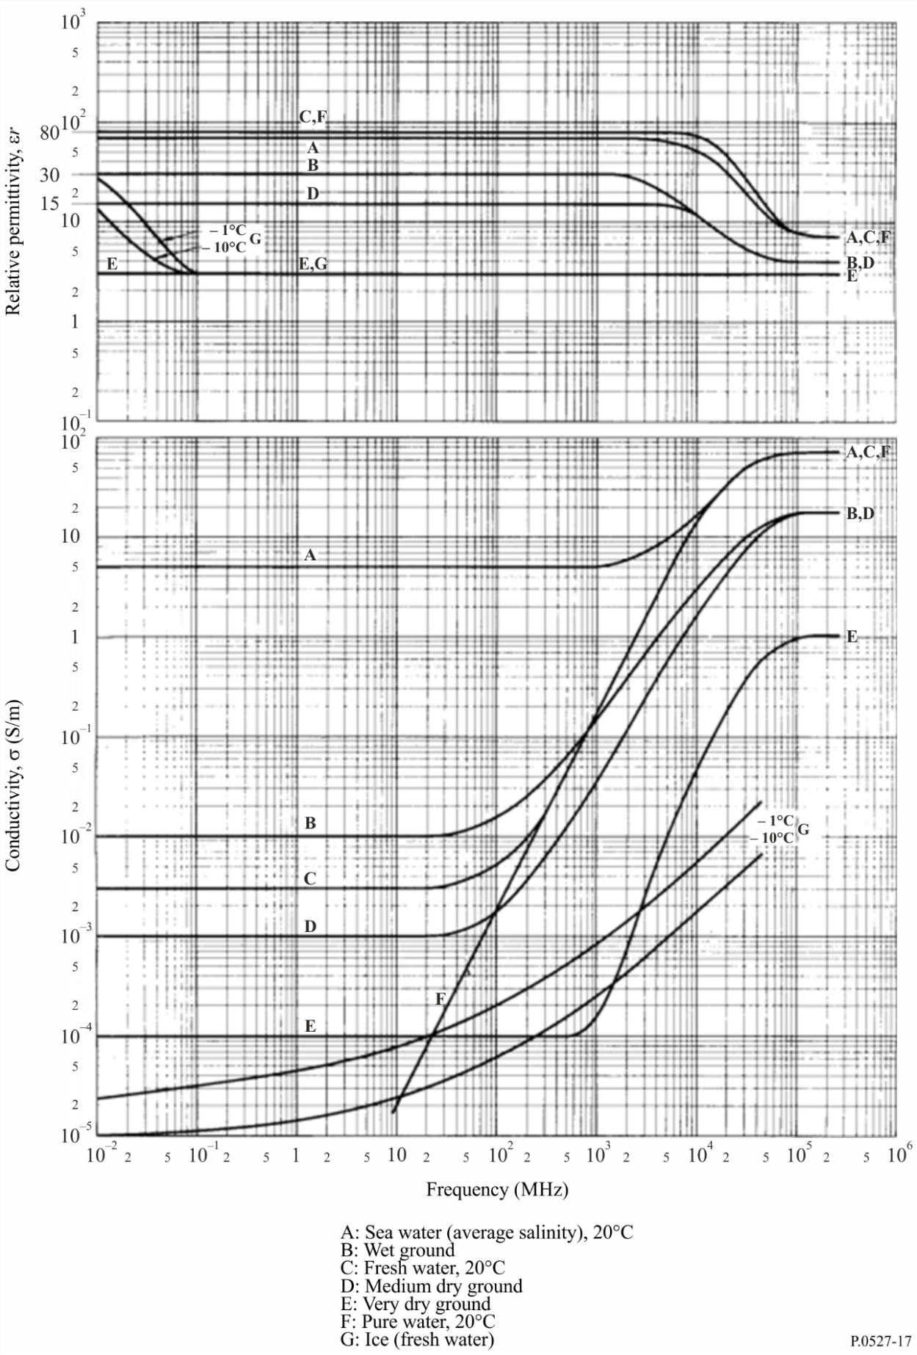
电导率，
相对电容率，
A：海水（平均盐度），20℃
B：湿地面
C：20℃淡水，20℃
D：中等干燥地面
E：极干燥地面
F：20℃纯净水，20℃
G：冰（淡水）
频率（MHz）

_____________

电导率也叫导电性，以区别于其他传导性，如热导率和水力传导系数。下文称为电导率。
“ppt”代表“千分之几”。

